**Beaglebone安裝Java**

1. 上網下載se embedded jre(他只是執行而非編譯器)，<http://www.oracle.com/> 動作如下:

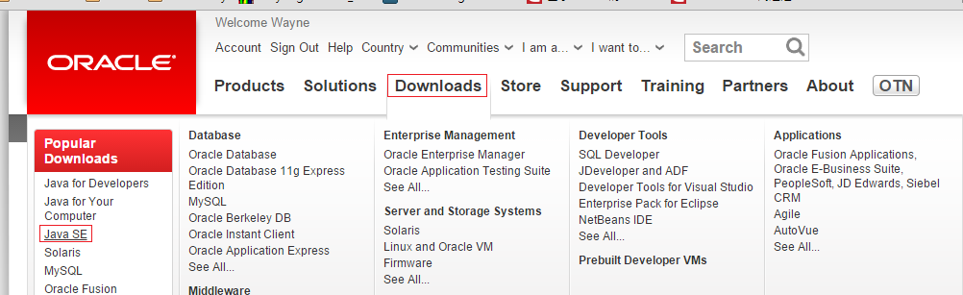

2.

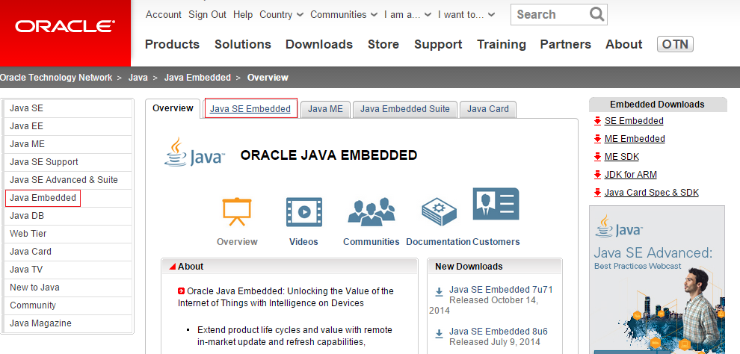

3.

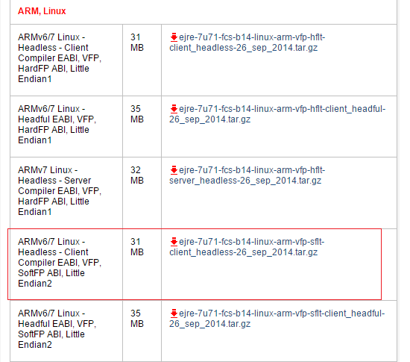

1. 將資料複製到Beaglebone 的 /home/root底下:

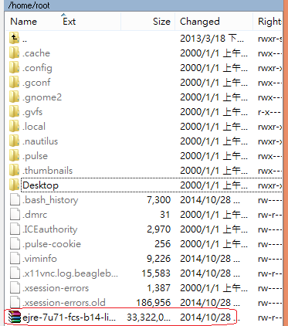

1. 建立一個資料夾/usr/java 並且將資料移過去



1. 進入/usr/java並解開tar包

tar xzf ejre-7u71-fcs-b14-linux-arm-vfp-sflt-client_headless-26_sep_2014.gz

1. 進入ejre1.70.0_71並且看裡面的檔案有沒有問題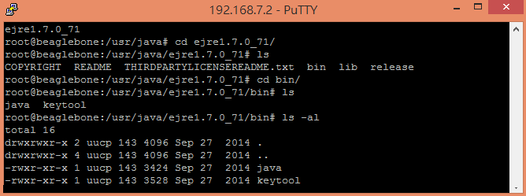

cd ejre1.7.0_71/

1. Export 路徑:

export PATH=$PATH:/usr/java/ejre1.7.0_71/bin/

export JACA_HOME=/usr/java/ejre1.7.0_71/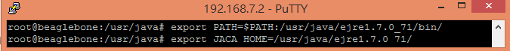

1. 完成後輸入java –version如果有出現版本則為安裝完成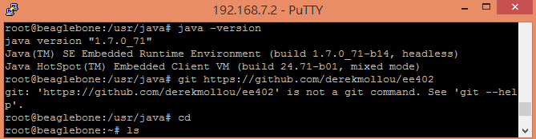
2. 執行java也很簡單直接對要執行的.class檔輸入java *即可